承德市2017-2018学年度高三年级期初调研考试
历史试题
考生注意：
1.本试卷分第I卷(选择题)和第II卷(非选择题)两部分，共100分。考试时间90分钟。
2.请将各题答案填在答题卡上。
3.本试卷主要考试内容:高考内容。
第I卷（选择题 共48分)
本卷共24小题,每小题2分，共48分。在每小题给出的四个选项中,只有一项是符合题目要求的。
1.《史记载，黄歇(春申君)对楚王说淮北地边齐，其事急，请以为郡便。”又说复西取秦所 拔我江旁十五邑以为郡，距(拒)秦，据此可知当时 ：..
A.以郡统邑有利于加强中央集权 B.郡一鉍的行致区劁已成为定制
C.楚王善于纳谏确保了政治清明 D.郡制是特殊条件下的地方体韻
2.下面是东汉崔宴的《四民月令》所记载的关于汉代田庄内部交易情况的部分截图，该截图内容 可以用来说明汉代田庄
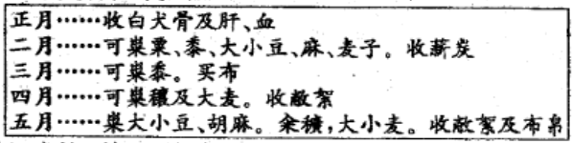

A.商品经济达到较高水平 B.自给自足的自然经济状态..
C.手工业生产规模大 D.无需同外部市场发生联系
3.汉至隋唐，弹琴的儒者多是经过世族家教门风滋养、承续累世经学的贵族，“琴者，禁也”和“以琴正心”是他们追求的目标。这表明
A.儒者通过琴理以期提高个人素养 B.儒学实现了与时代精神的结合
C.理学整合了社会的价值观念 D.世家大族是传承经学的主体
4.在唐贞观、永徽时期，永业田只有五品以上勋官和“家贫卖供葬”及“狭乡乐迕就宽者”的一般百姓方可货卖；开元二十五年(公元737年），《田令》又增补了“流移者（包括未经政府批准的流亡人户)”也可货卖。这种变化反映出当时
A.流民问题日趋严重 B.阶级矛盾尖锐
C. 土地买卖限制放宽 D.政府管理失控
5.有学者指出中国较早形成了一种早熟的政治体系，生活在这个社会中的人，其法律身份至少在名义上是平等的，这就使得国家能够通过某种标准化的规则来选拔官员必像日本这样等级森严、贵族势力强大的社会不可能引入科举制，引进了也无法运作该学者重在强调
A.科举制让世族彻底退出历史舞台 B.日本缺乏科举制的经济基础
C.科举制不利于社会阶层的流动 D.科举制与贵族政治极不相容
6.下面是公元997〜1072年北宋两税(针对农民征收的税收，分夏秋两季征收)与政窗财政收入的统计图(单位:万贯)。对图中数据变化解析符合史实的是
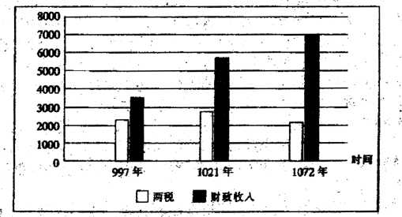

A.北宋时期农业遭到严重破坏 B.商业税对国家财政的贡献上升
C.民族战争胜利补充了大量岁市 D.政府“栽员节流“政策妨显成效
7.随着经济地位的提升，明末商阶层急宁玫变自身的社会形象、身份和地位;他们积极结交文人士太夫，摹仿其文明、优雅的生活方式。面对此种社会情形，下层知识分字利用自己在文化方面的优势,为其提供文化方面的服务。这种互动
A.实现了工商业者自身的优雅化 B.改变了当时的阶级结构
C.推动了文化的商业化、世俗化 D.动摇了儒家思想正统地位
8.在近代，中国传统文化的忧患意识、变易观念、华夷之辨、民本思想等精神传统，遵过现代选择获得了新的生命，转换为近代救亡意识，变法一自强”思潮、革命观念以及近代民族主文心民主主义等。这主要表明
A.西方思想影响着中国文化进程 B.政治变革丰富了传统文化樹内涵
C.民族危机推动中国文化的转型 D.传统文化是近代革命的指导思想
9.民国时期，巴黎的时新服饰三四个月后就会流行于上海。一首流行俚语说道：“人人都学上海样，学来学去不像样，等到学了三分像，上海又变新花样，这主要反映出当时上海
A.已成为全国服饰制作中心 B.物质生活实现了西化
C.已成为中外文化交流中心 D.与世界的关系不新紧密
10.下面是中国早期的铁路工人斗争情况表。这种变化可以用来表明
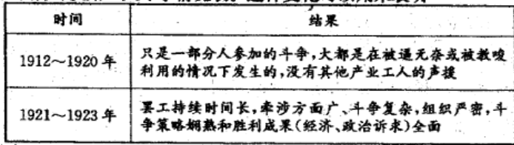

A.工人斗争由自发阶段走向自觉阶段 B.工人阶级逐步成为独立政治力量
C.工人阶级和资产阶级矛盾日趋尖锐 D.工人阶级的民主意识在迅速提高
11.1941年初，罗斯福认为对日本最有效的牵制是继续援助中国，因此派遣高级顾何来华，帮助国民政府解决经济困难；8月，美国派出军事代表团来主管援华租借物资事宜，并承担沟通双方髙层军事的任务对此理解正确的是
A.中国抗战贏得了国际社会的普遍赞誉
B.反法西斯同盟建立推动了美国对华的援助
C.美国以此来减轻在太平洋战场的压力
D.这些做法有助于增强中国抗战胜利的信念
12.1961年冬季，湖南省将数百万亩冬闲田借给农民(大体每人可借三至五分)种植冬菜或冬种春收作物，收入全归社员。这一举措
A.加剧了当地生态环境的破坏 B.有利于缓解农村中“左”的政策危害
C.改变了当时土地所有权的归属 D.表明当时已推行家庭联产承包责任制
13.1969年，尼克松总统同法国领导人戴高乐谈及中国问题v并希望从戴髙乐那里得到一些建议。戴高乐认为:如果美国开始发展同中国的关系，那么意味着中国将可能进人联合国。这会产生很大的国际影响，但是他不相信这会有什么糟糕的结果泛这说明
A.法国极力阻挠中美关系改善 B.中美关系事关国际格局演变
C.中国崛起改变美法外交战略 D.世界政治多极化趋势已出现
年份 | 进出口总额 | 出口额 | 进口额 | 进出口差额
2007 | 21738.3 | 12180.2 | 9558.1 | 2622.1
2008 | 25616.3 | 14285.5 | 11330.8 | 2954.7
2009 | 22072.7 | 12016.7 | 10056.0 | 1960.7
2010 | 29727.6 | 15779. 3 | 13948. 3 | 1831.0
2011 | 36420.6 | 18986.0 | 17434.6 | 1551.4
A.外贸盈余呈下降趋势 B.贸易逆差趋势较明显
C.入世后外贸形势恶化 D.外贸结构在不断优化
15.在古希腊人的精神世界中，人神是在同一突间共存的，众神不能主宰人的命运，因为众神也在命运之中，不能摆聪命运的掌控。这表明古希腊
A.民众敢与命运抗争 B.宣扬人是世界真正的主宰：
C.宗教信仰意识淡薄 D.人文思想根植于传统文化
16.罗马法中规定:并不是罗马法上所有的自然人都可以成为买卖契约的主体，聋哑人、精神失常者、年幼的人和受益护的妇女被排除在买卖契约主体范围之外。这表明罗马法
A.理论与实践严重地脱节 B.注重当事人的行为能力
C.缺乏对弱势群体的保护 D.重视契约探护私有财产
17.自476年西罗马帝国灭亡以后，当时罗马公教以教皇为首;利用宗教在中世纪的欧洲逐渐形成一种统一的精神象征，维持着欧洲的统治秩序。直到14、15世纪，欧洲的英、法、西班牙等国君主和平民日益把教皇看作外国人。这种变化的主要原因是
A.社会经济发展增强了民族意识 B.人文主义者大胆揭露教会的腐败
C.科学发展破除了对神学的迷信 D.德国宗敎改革冲击了教皇的权威
18.英国在1867年扩大选举抆后，仍旧只有不到一半的成年男性居民获得这种权利。而德意志在帝国成立的1871年就有一半的民众参加了议会选举。这显示出德国
A.政治民主化水平远远高于英国 B.人民享有充分的民主政治权利
C.政治民主建设取樽-定的成果 D.议会逐渐成为国家权力中心
19.1883年11月18日，美国第一个全国统一铁路时刻表诞生，这一天的正午时分，美国东部的时钟全部回拨。从此，上帝的时间被改用人间的指针来度量。推动这一改变的主要原因是
A.工厂制度的完善 B.城市化进程加快
C宗教改革的推动 D.工业文明的发展
20.英国在19世纪的最后25年中，民众生活费用下降了三分之一，而在这同一时期内，平均工资却大约增长了 5%。西欧其他国家在这搜年间也取得了类似的进步。由此推知在这一期间，西欧
A.工人收入增幅与经济发展同步 B.各国经济发展差距不断缩小
C.人们的生活水平有较大提高 D.社会贫富差距进一步拉大
21.法国大革命失敗以后，面对封建复辟王朝对这场革命的否定，人们在重新认识启蒙运动及大革命的意义和精神时，极大地激发出反对专制暴政，要求个性解放，渴望自由、民主、平等权利的政治热情。在这种背景下产生的文学作品
A.侧重表现生活对人的压抑和扭曲 B.深人发掘人类的感情世界
C.注重如实地描写社会底层的心声 D.主张恢复启蒙时代的理性精神
22.20世纪70年代，美国与海湾国家相继签订协议5只用美元进行石油结算，石油价格由美元标注。这造成原油价格与美元汇率反向运动的逻辑关系。因此，布雷顿森林体系崩溃为油价上涨提供了充分的理由。由此可知，当时国际油价上溱的直接原因是
A.美元持续贬值 B.“滞胀”现象的出现
C.石油危机的冲击 D.日欧经济的冲击
23.下面是研究者根据二战后的世界发展史所作的简图。此图可以用来说明
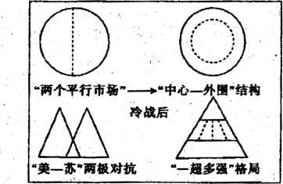

A.国际政治经济秩序不断完善 B.世界政治格局决定着经济体系
C.经济全球化趋势进一步加强 D.政治将局与经济体系相互影响
24.著名历史学家列奥波德•冯•兰竟说伤史学向来被认为有批评过去、教导现在、以得于将来的职能，对于这样的重任，我不敢期望，它只不过是说明事件的本来面目而已。”据此可知，列奥波德•冯•兰克认为历史
A.应客观反映事件的面貌 B.不应具备社会教化务能
C.须摆脱先入为主的观念 D.应重视原始史料的价值
第Ⅱ卷（非选择题 共52分)
本卷包括必考题和选考题两部分。第25题〜27题为必考题。每个试题考生都必须作答。第28题〜30题为选考题，考生根据要求作答。
25.阅读材料，完成下列要求。（12分)
材料一 晋献公首祖父(非嫡长子)被封到曲沃（自然条件好)，农亚发展很快，力量壮大起来。经过七十年时间，晋献公曾祖父、祖文、父亲三我将晋国原固君消灭。西周天子对此违反宗法 制度的行为束手无策。晋献公即位后，地位不穗，公族(大宗国君亲族)势力强大，威胁到国君。于是，晋献公将同姓的公族消灭殆尽。从此，晋国不再立公子、公孙为贵族，史称“晋无公族”。虽然消除了公政内部对君位的威胁，可是这样一来，政权就渐渐落封卿大夫手中。 这种卿权坐大的现象在秦国却并不严重。晋国的卿权强大，发展到极致便是韩、赵、魏三家分晋，强大统一的晋国顷刻间消失了。卿权坐大是春秋时期历史的必然，但发生在晋国等少数诸侯国中又是历史的偶然。
——摘编自王立群《读史札记》等
材料二
恰巧某个伟大人物在一定时间出现于某一个国家！这当然纯粹是一种偶然现象。但是，如果把这个人去掉，那时就会需要有另外一个人来代替他，并且这个替代者是会出现的，不请好一些或差一些，但是最终总是会出现的。
——《马克思、恩格斯选集(第4卷)）
(1)根据材料一并结合相关历史背景，试从历史的必然与偶然的角度解析晋国解体的原因。 (6分）
(2)提炼材料二所反映的规点，并结合中国近代史所学知识予以说明。（6分)
26.阅读材料，完成下列要求6 (13分）
材料一
明末清初，广州及其附近地区盛产棉花和蚕丝，且貭量上乘，遂漸发展兴起织造业。到了清代，西关(广州城垣以西》逐斯形成繁华的商贸区和居住区。晚清时期，西关住宅区内居民主要有商贾、政要、医生、教师、名伶、侨属侨眷、外商实办等。鸦片走私、禁烟运动最终导致了 1840年和1856年的两次鸦片战争，广州终于由和平贸易的口岸演化为国家纷争的竞技台，但广州仍然是西方资本登陆的地区之一。1845年，英国大英轮船公司开始在黄埔开 办船厂。随后的60年间，广州先后出现过各种工厂约30家，但已远不如当时的上海……
——据邓大情《广州与上海：近代小说中的商业都会》等整理
材料二
工业革命前，英国经济最发达的地区是以伦敦为中心的农业发达的东南地区，尤其是英格兰南部。工业革命导致工企向英格兰中部和北部的一些地区转移。伯明翰凭借丰富的煤、铁资源迅速发展起庞大现代冶金和机械制造工血，一跃成为当时铁路机车、蒸汽机和船 舶的制造中心，迅速咸为英国太立革命中心，享有“工也革命的摇篮”和“世界工厂”的美誉。 伯明翰工业革命的法湖引起其对劳动力的大量需求,促使周边地区大量的工业者、农村人口 和社会闲散劳力转化为工业劳动力。工业革命期间，伯明翰的居民增加了 5倍多。伯明翰是英国最重要的工立城市之一，地处英国的中心位置也是运河网络的中心枢纽所在。
一一摘编自姚圣《中国广州和英国伯明輪历史街区形态的比较研究》
(1)根据材料二，概括晚清时期广州地区经济和社会生活的变化，并分析上述变化出现的主要原因。（6分）
(2)根据材料一、二并结合所学知识，指出鸦片战争前的广州和18世纪的伯明翰在经济上的差异，并概括指出伯明篇工业化的浪潮对英国经济发展的影响。（7分）
27.阅读材料，完成下列要求。（12分）
材料
下面分别是战国时期中国的《法经》与古罗马的《十二相表法》结构与内容归纳表。
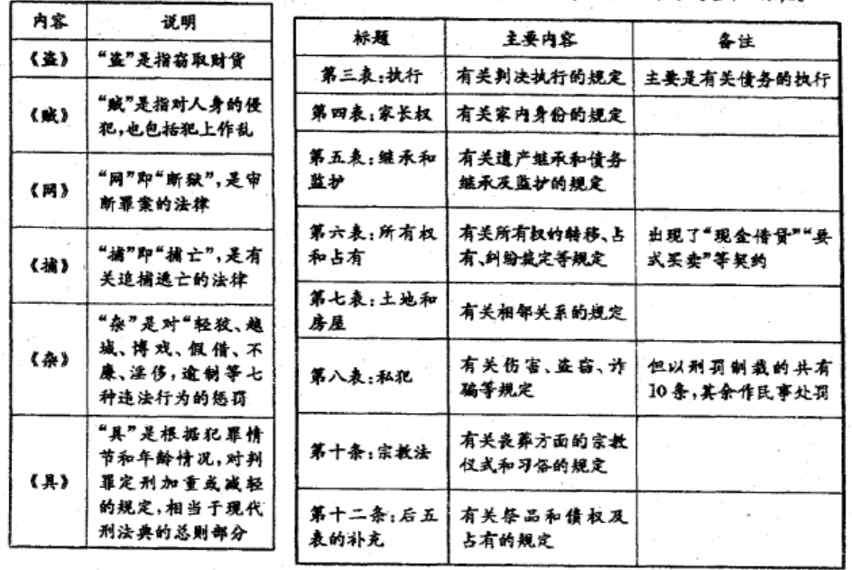
从表中提取相关的历史信息，自拟论题，并结合所学知识予以阐述。（要求:写明论题，史论结合）
请考生从第28〜30题中任选一题作答。如果多做，则按所做的第一题计分。
28.[历史一选修1:历史上重大改革回眸](15分）
材料
新中国的工厂工资改革延续了东北解放区公营企生从苏联振来并最年开始推行的所谓八级工资制。和民国期间混乱的工薪制度的分等、分级不同，它在计算工资时首先按照行业技术的复杂程度和工人平均工作效率，由高到低划分八个工资等级，并制定工人技术标准，按照工人技术等级和工作好坏评定工资等级。由于标准明确化使得等级上升有了固定尺度，让一部分工人树立了“翻身”的信心，通过自身努力改善生活水平。
为了体现产业之间的工资差别，各大区又确定了各产业的工资“等级' 产业所分类别越高，工资标准越高。根据国家要求，各区将重工业放在重要位置，将矿山、冶铁划为一类产业；机器制造、电力为其次;轻工、纺织则更低一些。政府实际是想改变民国时期产业的关系，体现了国家政策对产业工人工资水平施加的非经济力量。
——摘编自孙洁《1950年代工厂工资改革的利弊及影响》
(1)根据材料，概括20世纪50年代中国工资改革的内容。（9分）
(2)根据材料并结合所学知识，分析20世纪50年代工资改革的意义。(6分）
29. [历史 选修3i20世纪的战争，与和平](15分〉
材料
1935年5月7日，美国国务岬赫尔在给美国驻苏联大使成廉布利特的电报中明确指出，德国重整海军军备虽然侵犯了美国的条约权利，但并不直接影响美国的利益。美国主要关注的是英、日等国在太平洋地区的海军军备。美国认为，欧洲大陆国家舰队的规模与英国的利益更为直接相关，因此，英国和德国海军之间的比例问题应该主要由英国自己做出决定。美国的支持态度无疑给了英国巨大的鼓舞。此后，虽然法国表示強烈反对，但英国仍于 1935年6月18 日与德国签订了《英德海军协定》。该协定的主要内容是:德国海军军力同 荚联邦各成员国的海军军力比例为35:100；这一比例是永久性的比例，即德国舰队的总吨位永不超过英联邦各成员国海军总吨位的35%；德国有权拥有潜艇，且潜艇的吨位可与英联邦各成员国潜艇吨位的总额相等。
-—程文进《美国对德国1935年重整军备的反应》
(1)根据材料并结合所学知识，概括美英法三国对德国重整海军军备的态度，并分析各自态度形成的原因。（9分）
(2)结合所学知识，分析德国重整海军军备的影响^ (6分）
30.[历史-选修4：中外历史人物评说](15分）
材料
宋代诗人整体对屈原的关注，造成大规模对屈原的评价是以往任何朝代都不能相比的。为什么他们会这么敦著于屈原呢？……宋代诗人通过对屈原之死、之醒、之流放、之离骚的评价,来表明自己对生死、醉醒、贬放、诗歌的认识。宋虽立国未久，各种危机已暴露出来。 达些都激起了士大夫的焦虑和社会责任感。中国历史上文官官僚制度在这时已经成熟，文人士大夫既完全依附于国家政权，又是这一政权的支柱，使他们更具有政治热情，并积极表现自己的欲望。
苏轼在《屈原塔》一诗中盛赞屈原楚人悲屈原，千载意未歇。精魂跃何处，父老空哽咽。至今沧江上，投饭救饥渴……古人谁不死，何必较考折。名声实无穷，富贵亦暂热。大夫知此理，所以持死节。”北宋著名的思想家李覯在《屈原》一诗中却写道；“秋来张翰偶思鲈，满筋鲜红食有馀。何事灵均不知退，却将闲肉付江鱼。”
——摘编自游获《屈骚精神与宋代诗人心态》
(1)根据材料并结合所学知识，说明宋代诗人整体关注屈原的时代背景。（6分）
(1)根据材料并结合所学知识，指出宋代诗人对待屈原自杀问题的态度，并作简要评析。（9分）

高三历史试卷参考答案
1. D 2. B 3. A 4. C 5. D 6. B 7. C 8 . C 9. D 10. A 11. D 12. B 13. B 14. A 15. D 16. B 17. A 18. C 19. D 20. C 21. B 22. A 23. D 24. A
25. (1)原因：春秋战国时期，在政治上，宗法制度遭到破坏；在经济上，井田制在不断瓦解；在文化上，礼崩乐坏。最终三家分晋只不过是周王朝走向解体的一个缩影，它是当时历史发展的必然。
晋献公将同姓的公族消灭殆尽，导致“晋无公族”，削弱了其统治的宗族支持基础，这是晋国卿权坐大和晋国走向解体的偶然因素。（6分）
(2)观点:历史的偶然性中蕴含着必然性，偶然性是必然性的表现。（2分）
说明：西安事变前夕，民族矛盾上升，团结抗日成为社会的一种潮流；蒋介石抗日步伐迟缓及加速剿共的做法，必然激出事变，这些都是西安事变爆发的必然，但它最终是通过张学良、杨虎城两位将军扣押蒋介石的偶然形式表现出来，推动了中国历史的发展。（4分，其他答案 )
26. (1)变化:贸易地位下降；自然经济日益解体，传统手工业向近代工业转型，但发展速度不及上海；居民群体社会构成日益多元化。（分）
主要原因:历经两次鸦片战争，广州城市受到了破坏；鸦片战争后，广州失去了一口通商时对外贸易的优势地位；广州传统手工业的衰落；西方国家投资重点的转移；西方生活方式与文化对广州的影响加深。（3分，答出三点即可）
(2)差异:
经济性质不同:广州经济是自然经济背景下的传统工商业经济;伯明翰的经济是工业革命背景下的近代工业经济。（2分)经济侧重点不同:广州对外贸易发达;伯明翰工业制造业发达。（2分）
影响:推动着英国经济中心的转移;冶金和机械制造业的技术革命加快了英国近代工业化进程；工业化推动人口的转移，加快了英国城市化进程；地处英国及运河的中心位置，有利于提高工业的辐射作用。（分）
27.示例一：
论题:不同的经济基础决定了不同的阶级目的。（3分）
阐述:建立在封建自然经济基础上，而且是通过统治者自身政治变革形成的《法经》必然要促进封建经济的发展，维护以君主为代表的阶级利益。从内容看，《法经》将“盗”“贼”放在法典之首，《杂法》中亦有诸多有关“逾制”罪名的规定，显现出《法经》积极维护新兴地主阶级利益 和等级秩序，而由于《十二铜表法》是平民与贵族斗争妥协的产物，它既要反映贵族的意志，也必然要反映一些平民在政治、经济等方面的利益诉求。同时，建立在高度发达的奴隶制商 品经济之上，必然要服务于商品经济的发展。（9分）
示例二 ：
论题:不同的经济基础决定了不同的价值取向。（3分）
阐述：由于二者建立的经济基础不同，因此，对于公私法内容的比重安排不同。《法经》更注重于对封建等级制度和统治秩序的维护，因此，公法的比重远大于私法;而《十二铜表法》由 于建立在发达的奴隶制商品经济上，因此，私法的比重远大于公法。（分）
(“示例”仅作参考，其他答案言之有理亦可。)
28.(1)内容:按工人技术水平和工作好坏评定工资等级；各大区确立各自的工资等级；提高重工业工人的工资标准。（9分）
(2)意义:结束了民国时期混乱的工资状况，有利于社会稳定；规范了国民收人标准;提高了工人生活水平，有利于调动其生产的积极性；工资标准的相对统一，有利于行政集中管理，符合国家总体经济发展规划。（6分）
29. (1)态度与原因：
美国：美国默许德国重整军备。（1分)原因：美国希望欧洲力量保持相对平衡；美国的势力范围主要在亚洲和太平洋地区。（2分）
英国：德国可在英国的可控制范围内发展军备。（1分)原因：使德国的军备发展不至于超过英国；用以均衡欧洲大陆的力量。（2分）
法国：强烈反对德国重整军备。（1分)原因:德法是宿敌，法国不希望德国强大。（2分）
(2)影响:有利于德国军事力量的增强，提高了德国的国际地位;客观上滋长了德国法西斯的气焰，不利于欧洲与世界的整体稳定，加大了战争爆发的危险。（2分）
(1)时代背景:宋代内忧外患，激起了士大夫的焦虑和社会责任感；宋代文官官僚制度成熟、理学的形成，增强了知识分子的政治热情。（6分）
(2)态度:有人赞赏，有人不认同。（2分）
评析:赞赏者看重的是社会价值，一种面对国是日非的积极人世精神；而不认同者看重的是个人价值，批评屈原面对自身挫折时不能超然应对。以上两种不同的标准，反映了宋人心中的社会价值和个人价值。（7分，其他答案言之有理亦可）

欢迎访问“高中试卷网”——http://sj.fjjy.org

